HISTOIRE DES ARTS : Antigone, mise en scène par Nicolas Briançon

A. Présentation générale
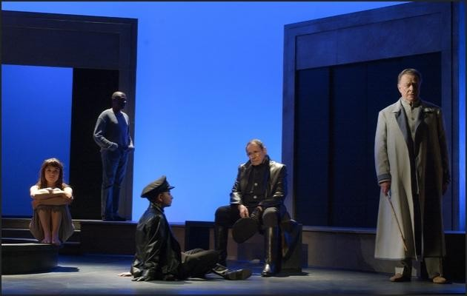 | L'œuvre
 | Titre : Antigone de Jean Anouilh, mise en scène de Nicolas Briançon.  Domaines artistiques :  - Arts Etat Pouvoir | Date : Création de la pièce en 2003, au théâtre Marigny, à Paris.  Distribution:  Antigone : Barbara Schultz  Créon : Robert Hossein  Le Prologue : Bernard Dhéran
Le contexte  Rappel : la pièce d'Anouilh, composée en 1942 et représentée pour la première fois en 1944, reprend la tragédie antique de Sophocle pour en faire une pièce engagée sur les questions de l'oppression, de la liberté individuelle, de la Résistance, de la Collaboration.  Époque de l’action : Antiquité grecque  Lieu de l’action : Le palais royal dans la cité de Thèbes, en Grèce.  Composition : Pas d’actes ni de scènes  Histoire de la pièce : Antigone décide d’enterrer son frère et de se dresser contre Créon, le roi, qui a interdit « les devoirs funèbres » à Polynice, le vaurien, le révolté, le voyou. « Quiconque osera lui rendre les devoirs funèbres sera impitoyablement puni de mort. » Le Prologue, héritier du coryphée* de la tragédie grecque, est ici un personnage, omniscient, qui présente les autres et annonce la fin de la pièce. | Le metteur en scène  Quelques éléments de biographie : Nicolas Briançon est né en 1962. C’est un acteur de cinéma et de théâtre et un metteur en scène français, souvent récompensé. Il est notamment le directeur artistique du festival d’Anjou.
La thématique : Arts et engagement.

La problématique : Quelle lecture de la pièce d’Anouilh Nicolas Briançon propose t’il ?

B. Etude de l’image :

L’affiche de la pièce Antigone, mise en scène par Nicolas Briançon

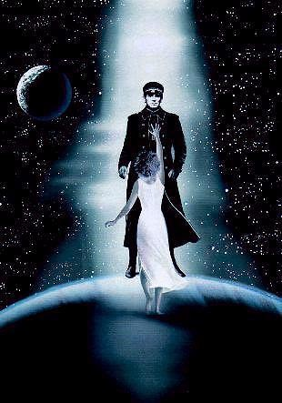

CARACTERISTIQUES | CREON | ANTIGONE
Position des personnages | De face,  Attitude de conquérant | De dos,  Le bras levé, comme pour tenter d’atteindre Créon
Représentation des personnages | Démesurément grand, En noir,  En uniforme nazi | Toute petite,  Corps gracile et enfantin,  En blanc, immaculée
Eléments symboliques associés aux personnages | Le noir terrifiant des ténèbres | La lumière délicate mais intense des étoiles
Interprétation | Représentation du Mal et de la tyrannie | Représentation du Bien et de la Résistance

C. Les choix d’un metteur en scène : Entre Tradition et Modernité

- La scénographie de Nicolas Briançon propose à la fois un retour à l'Antiquité de Sophocle (décor épuré semi-circulaire qui évoque la forme du théâtre antique grec) et une lecture précise de la pièce d'Anouilh : un décor neutre, une ambiance de vie quotidienne. Le metteur en scène ajoute aussi des éléments de modernité par rapport au texte du dramaturge*, telle une fontaine, au milieu du plateau*dans laquelle Antigone s’assoit parfois, les genoux repliés. Cette fontaine rappelle les propos de la jeune insoumise évoquant ce mot « si laid » des Adultes « Comprendre » : « Il fallait comprendre qu’on ne peut pas toucher à l’eau, à la belle eau fuyante et froide ».
- Les costumes sont caractérisés par leur hétérogénéité : Certains, tels ceux d’Antigone et de sa nourrice, rappellent l’Antiquité. D’autres s’inscrivent dans le contexte historique de la France Occupée. Ainsi, Créon est vêtu comme un Nazi : bottes, Képi et long manteau. D’autres encore font référence à l’époque contemporaine ou à une époque plus futuriste, par l’intermédiaire des gardes à « la Matrix », qui portent des costumes sombres, des écouteurs placés sur leurs oreilles, des lunettes noires.
- L’éclairage alterne entre une lumière crue, notamment lors des combats verbaux, et une lumière sombre et bleutée pour les scènes plus intimes, par exemple entre Antigone et Hémon.
- Le jeu des comédiens est conforme à ce qu’évoque l’affiche. Nicolas Briançon privilégie un Créon dur et cruel, un être violent et impulsif, qu’on peut rapprocher de l’image du Nazi, face à une toute petite Antigone maigrichonne, qui ne peut rien. C’est ainsi que leur entretien frôle souvent la séance de torture. Par exemple, il ne cesse de la prendre violemment par les cheveux ou de tordre son bras et de la jeter par terre. (//scène Créon/Antigone sur l’exercice du pouvoir, étudiée en classe)

BILAN : Quelle lecture de la pièce d’Anouilh Nicolas Briançon propose-t-il ?

Dans sa pièce, Nicolas Briançon a abandonné l’ambiguïté des personnages d’Anouilh (Un Créon faisant mourir sa nièce tout en ayant tenté de la sauver et une Antigone tout à la fois faible et courageuse) pour privilégier une représentation manichéenne du Bien et du Mal, du Faible et du Fort.

Comme Pavloff dans sa nouvelle Matin Brun, Nicolas Briançon semble vouloir rappeler deux vérités : les tyrans n'appartiennent pas à un passé révolu mais s’inscrivent dans toutes les époques et Antigone, la passionnée, qui refuse l’abdication, est atemporelle.

Cette mise en scène qui jongle entre Tradition et Modernité, entre Sophocle et notre époque, met en valeur des valeurs universelles et un questionnement sur le Pouvoir et la Tyrannie sans cesse d’actualité.

